Краевое государственное казённое специальное (коррекционное) образовательное учреждение для обучающихся, воспитанников с ограниченными возможностями здоровья «Алтайская краевая специальная» (коррекционная) общеобразовательная школа I-II вида»

***Сценарий общешкольного мероприятия***

***« У Масленицы в гостях»***

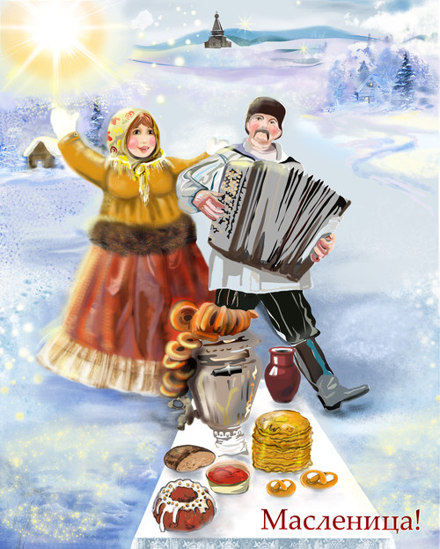

***Разработала и провела:***

***Воспитатель ГПД***

***Полухина Т.В.***

***2013г.***

**« У Масленицы в гостях»**

Цель:

- Знакомство с историей и культурой своей страны, с народными обрядами и обычаями.

Задачи:

- Развивать творческие способности детей;

- Расширять кругозор детей;

- Воспитывать чувство дружбы и коллективизма;

- Познакомить с обрядовыми играми и забавами.

Предварительная работа:

просмотр презентации « Масленица», цикл тематических занятий, рассматривание иллюстраций «Народные гулянья», разучивание хороводов и народных игр

Речевой материал:

наступил праздник, народные гуляния, печь блины, встречаем Масленицу, светит солнце, пришла весна, проводы зимы, блин – символ солнца, играть в бубен, кататься на санях, водить хоровод

Оборудование:

атрибуты, чучело Масленицы, воздушные шары, декорации « Деревья», спортивный инвентарь,

музыкальное оборудование

**Ход мероприятия:**

(проходит во дворе школы под музыкальное сопровождение народными песнями и хороводами)

Вступительное слово ведущего:

Этот праздник к нам идет  
Раннею весною,  
Сколько радостей несет  
Он всегда с собою!  
Ледяные горы ждут,  
И снежок сверкает,  
Санки с горок вниз бегут,  
Смех не умолкает.  
Дома аромат блинов  
Праздничный чудесный,  
На блины друзей зовем,  
Будем есть их вместе.

Ведущий:

- Ребята скажите, какой народный праздник отмечается в конце зимы?

- Молодцы ребята, в конце марта народ отмечает проводы зимы, и встречают Масленицу.

(Под музыкальное сопровождение появляется Масленица)

Масленица:

- Здравствуйте, ребята!

- Я - Масленица, очень рада встречи с вами!

Масленица — это долгожданное прощание с зимой

(ПРОВОДЫ ЗИМЫ) и весёлая встреча весны, солнечного тепла и начало пробуждения природы и полевых работ.

Испокон веков люди считали весну началом новой жизни и почитали Солнце, дарящее жизнь и силы всему живому. В честь Солнца на Масленицу пекут блины, устраивают народные гуляния, силовые состязания, поют песни.

Масленица начинается в понедельник, который называется встреча. В этот день встречают Масленицу, наряжают куклу-чучело

Вторник — заигрыши. С этого дня начинались игры и развлечения.

Среда — лакомка. В этот день стараются съесть больше сладостей.

Четверг — разгул, самый веселый день. Возят чучело на колесе, катаются, песни поют, начинают колядовать.

Пятница — тещины вечерки.

Суббота — Золовкины посиделки. За столом собирается вся семья, пьют, едят, веселятся. В этот день сжигают чучело Масленицы и окончательно прощаются с зимой. Пепел развеивают по полю, чтобы был хороший урожай.

Последний день Масленицы - прощеное воскресенье. В этот день прощают обиды, забывают ссоры, признают свои ошибки, мирятся. Заканчивается гулянье, на ледяных горках разводят костры, чтобы лед растопить, холод уничтожить. Прощения просят, милосердные дела творят.

- А сейчас мы с вами попробуем спеть и сплясать! (Масленица раздаёт детям музыкальные инструменты)

- Молодцы, дети, умеете вы петь и плясать.

- Во время гуляния Масленицы, люди наряжались разными животными и персонажами сказок. И сейчас мы с вами отправимся в гости к Козе.

(Дети вместе с Масленицей под игру музыкальных инструментов приходят к дому Козы)

Коза:

- Добрый день, Масленица, вижу ты ко мне гостей привела! Ну раз пришли, попробуйте отгадать мои загадки!

Голубой платок, алый колобок,

По платку катается,

Людям улыбается (небо и солнце)

Белая скатерть

Всё поле покрыла (снег)

Тает снежок, ожил лужок,

День прибывает,

Когда это бывает? (весна)

Эта старушка, не любит детей,

Часто пугают, ей малышей,

У бабушки есть костяная нога,

Зовут же старуху…. (Баба – Яга)

- Молодцы ребята, знаете такую старушку, пора и к ней сходить в гости!

(Дети вместе с героями идут к избушке Бабы – Яги)

Баба – Яга:

- Чую, чую, русским духом пахнет!

- Ну, с чем пожаловали гости дорогие?

Коза:

- Да вот, Баба – Яга, хотели навестить тебя, да с праздником поздравить!

Баба – Яга:

- Да, знаю – знаю, слышала про вашу Масленицу! Ну тогда порадуйте старушку, покажите свои умения!

(Проводиться подвижная игра «Зеркало»)

- Ох и уморили старуху! Какие вы ловкие и быстрые!

Масленица:

- Ну, Баба – Яга, спасибо тебе за гостеприимство! Но нужно нам всем поторопиться, чтобы проводить Зиму!

(Масленица, Коза, Баба – Яга и все дети отправляются под музыку в гости к Зиме)

Зима:

Масленица, Масленица!

Широкая Масленица!

Гостья нагостилась,

С зимушкой простилась.

С крыши капели,

Грачи прилетели,

Воробьи чирикают,

Они весну кликают.

Кончилось весельце,

Беретись за дельце,

Готовьте сошеньку,

Выехать на пашеньку.

Зима:

-Здравствуйте, ребята, я рада встречи с вами. В народе говорят: Масленица зиму провожает - весну встречает. Спасибо, что пришли проводить меня! Но я не спешу уходить.

Подходи, не ленись,

Играй, веселись!

Для конкурса «Кто быстрее?» нужно флажками отметить старт и финиш. Участники должны стать на одну лыжу, взять в руки метлу и так по сигналу скомороха добежать до финиша и вернуться обратно.

Зима:

- Молодцы, ребята!

Выходи, удальцы,

Не робей, молодцы!

Не ленись, не скучай,

Зарабатывай на чай!

Приглашаем самых сильных на конкурс «Перетягивание каната». Конкурс проводится на специально отведенной площадке. Реквизит: длинный толстый канат с красной ленточкой посередине, свисток, призы.

Зима:

- Да порадовали вы меня своими умениями и ловкостью!

- Ребята, скажите, какое время года приходит на смену мне?

- Правильно, это конечно – же весна!

(Под музыку выходит к детям Весна)

Весна:

Я пришла к вам с радостью, с великой милостью.

С рожью зернистой,

С пшеницей золотистой,

С черною смородиной,

С цветами лазоревыми, да с травушкой-муравушкой!

- Спасибо, что меня с радостью встречаете, но и Зимушку не обижаете. Сегодня еще ее день правления, так давайте ее проводим с почестями!

Русскую зиму проводить нужно

По-старинному весело, дружно.

Грустить сегодня здесь не полагается,

Итак, наш праздник продолжается.

(Под музыку Весна приглашает всех поиграть в игру.)

- Ну что ребята, вы ещё не устали?

Приглашаем всех сюда!

Поторопись-ка, ребятня!

Выходите, удальцы -

Самые меткие стрельцы.

Для соревнования «Лучший стрелок» необходим реквизит: 2 больших чугунка или горшка, 2 красных флажка для определения линии, за которой будут стоять участники соревнования. Самым метким считается тот, кто с трех попыток 3 раза забросит снежок в чугунок.

Весна:

- Ну а теперь дорогие гости, хочу вас всех пригласить на хоровод!

(Под музыку все герои и дети встают в хоровод)

Звучит музыка все подходят к месту, где будут сжигать чучело Масленицы.

Баба – Яга:

Слушайте, слушайте все!

По старинному по русскому обычаю -

Зиму провожаем, Зиму-Масленицу сжигаем!

Масленица:

Солнышко, повернись!

Красное, разожгись!

С Весною красною вернись!

Красно солнышко,

В дорогу выезжай!

Зимний холод прогоняй!

Коза:

Прощай, Зимушка-Зима,

Погостила ты сполна.

А теперь прощай, прощай,

Снова в гости приезжай.

Весна:

По традиции старинной

В хороводе мы сейчас

Зимушку проводим дружно

И простимся, сей же час.

Все (становятся в хоровод и, двигаясь по кругу, говорят):

Прощай, Зимушка-Зима!

Спасибо, что в гости к нам пришла.

А теперь прощай, прощай,

Снова в гости приезжай!

Чучело, установленное на высокой горке, сжигают.

Масленица:

Прощай, Зимушка-Зима!

Как придет твоя пора -

Приезжай к нам погостить,

Мы тебя будем любить,

А теперь прощай, прощай,

Нас все лето вспоминай!